Направления | Сентябрь
Направления | Тема |  |  |  |  |  |  | Дата | Тема |  |  |  |  |  |  | Дата |  | Тема |  |  |  |  |  |  |  |  |  | Дата |  |  | Тема |  |  |  |  |  |  |  |  |  | Дата
Техника безопасности  «Правовая азбука» | День безопасности « Повторяем правила пожарной безопасности» (эвакуация) |  |  |  |  |  |  | 02.09 | День борьбы с терроризмом и памяти жертв теракта в Беслане (классный час) |  |  |  |  |  |  | 03.09 |  | Классный час «Правила поведения на дороге» |  |  |  |  |  |  |  |  |  | 08.09 |  |  | Акция «Безопасная Кубань», учим закон 1539«О мерах по профилактике безнадзорности и правонарушений несовершеннолетних» |  |  |  |  |  |  |  |  |  | 30.09
Духовно-нравственное | Праздничная линейка, посвящённая Дню знаний «Здравствуй, школа!» |  |  |  |  |  |  | 01.09 | Час общения «Где тепло там и добро» |  |  |  |  |  |  | 04.09 |  | Урок нравственности «Кого мы называем честным» |  |  |  |  |  |  |  |  |  | 23.09 |  |  | Классный час о законах школьной жизни «Права и обязанности школьника» |  |  |  |  |  |  |  |  |  | 29.09
Гражданско-патриотическое |  |  |  |  |  |  |  |  | Всекубанский классный час «В единстве наша сила!» |  |  |  |  |  |  | 01.09 |  | 78-я годовщина образования Краснодарского края(классный час) |  |  |  |  |  |  |  |  |  | 11.09 |  |  | День освобождения поселка и Анапского района (возложение цветов к могиле неизвестного солдата |  |  |  |  |  |  |  |  |  | 21.09
Эстетическое | Выставка творческих работ на тему «Я талантлив» |  |  |  |  |  |  | 07.09 | Выставка рисунков «Наш друг светофор» |  |  |  |  |  |  | 15.09 |  | Урок вежливости «Ежели вы вежливы» |  |  |  |  |  |  |  |  |  | 22.09
Здоровый образ жизни | Классный час «О здоровой и полезной пище» |  |  |  |  |  |  | 03.09 |  |  |  |  |  |  |  |  |  |  |  |  |  |  |  |  |  |  |  |  |  |  | Игра – игра путешествия «Откуда берутся грязнули»
Экологическая работа и экскурсионно-туристическая деятельность | Экскурсия по школе» Кто работает рядом с нами |  |  |  |  |  |  | 02.09 | Экскурсия в парк п.Виноградный |  |  |  |  |  |  | 09.09 |  | Экологическая акция «Школа №9 – уголок чистой России (субботник) |  |  |  |  |  |  |  |  |  | 12.09 |  |  | Беседа «Как вести себя в чрезвычайных ситуациях» |  |  |  |  |  |  |  |  |  | 16.09
Трудовое воспитание и профориентационная деятельность | Распределение поручений и обязанностей |  |  |  |  |  |  | 14.09 | Операция «Уют» (коллективная работа по озеленению класса) |  |  |  |  |  |  | 16.09 |  | Уход за комнатными растениями |  |  |  |  |  |  |  |  |  | 18.09 |  |  | Работа на клумбе |  |  |  |  |  |  |  |  |  | 25.09
Воспитание любви к чтению |  |  |  |  |  |  |  |  | Путешествие в книжное царство |  |  |  |  |  |  | 10.09 |  |  |  |  |  |  |  |  |  |  |  |  |  |  | Литературная гостиная «В некотором царстве в некотором государстве» |  |  |  |  |  |  |  |  |  | 28.09
Учебно-познавательная деятельность |  |  |  |  |  |  |  |  |  |  |  |  |  |  |  |  |  | Практикум – игра «Тренировка памяти» |  |  |  |  |  |  |  |  |  | 24.09
Работа с родителями | Индивидуальные беседы с родителями |  |  |  |  |  |  | В течение месяца
Направления | Октябрь
Направления | Тема |  |  |  |  | Дата |  |  | Тема |  |  |  |  |  |  | Дата |  | Тема |  |  |  |  |  |  |  |  |  |  | Дата |  | Тема |  |  |  |  | Дата
Техника безопасности  «Правовая азбука» | Ролевая игра «Как вести себя на улице» |  |  |  |  | 02.10 |  |  | Устный журнал «Всем на свете людям ясно, что шалить с огнём опасно |  |  |  |  |  |  | 06.10 |  | «Правовой час»- беседы по классам на тему: «Закон Краснодарского края №1539 на страже детства» |  |  |  |  |  |  |  |  |  |  | 15.10 |  | Беседа о технике безопасности при работе с электроприборами |  |  |  |  | 20.10
Духовно-нравственное | Классный час «Творим добро» ко дню пожилого человека |  |  |  |  | 01.10 |  |  |  |  |  |  |  |  |  |  |  | Урок доброты «Кто такие добрые и злые  люди» |  |  |  |  |  |  |  |  |  |  | 28.10
Гражданско-патриотическое | 72-я годовщина освобождения Кубани от немецко-фашистских захватчиков (классный час) |  |  |  |  | 09.10 |  |  | Выставка рисунков «Моя малая Родина» |  |  |  |  |  |  | 13.10 |  |  |  |  |  |  |  |  |  |  |  |  |  |  | Познавательная беседа «Что я знаю о законе» |  |  |  |  | 24.10
Эстетическое | Выставка творческих работ «Дары осени» |  |  |  |  | 19.10 |  |  | Фотоконкурс «Пейзажи Черного моря» |  |  |  |  |  |  | 27.10 |  | Конкурс рисунков «Мое Черное море» |  |  |  |  |  |  |  |  |  |  | 29.10 |  | Выставка фотографий «Моя мама лучше всех» |  |  |  |  | 30.10
Здоровый образ жизни | Урок- игра «Режим дня школьника» |  |  |  |  | 07.10 |  |  | Классный час, посвященный открытию Всекубанской Спартакиады |  |  |  |  |  |  | 12.10 |  | Соревнования по «Веселым стартам» в зачет I этапа IX Всекубанской Спартакиады. |  |  |  |  |  |  |  |  |  |  | 26.10
Экологическая работа и экскурсионно-туристическая деятельность | Прогулка по пришкольной территории, сбор гербариев |  |  |  |  | 08.10 |  |  | Экскурсия «Осенние изменения в природе» |  |  |  |  |  |  | 14.10 |  | Беседа «Берегите воздух и воду» |  |  |  |  |  |  |  |  |  |  | 20.10
Трудовое воспитание и профориентационная деятельность | Уборка пришкольной территории |  |  |  |  | 16.10 |  |  | Операция «Чистюля» (уборка кабинета) |  |  |  |  |  |  | 23.10 |  |  |  |  |  |  |  |  |  |  |  |  |  |  | Классный час «Терпение и труд все перетрут» |  |  |  |  | 26.10
Воспитание любви к чтению |  |  |  |  |  |  |  |  | Викторина «Бюро сказочных находок» |  |  |  |  |  |  | 05.10 |  | Литературная игра «Путешествия в сказку» |  |  |  |  |  |  |  |  |  |  | 22.10
Учебно-познавательная деятельность | Олимпиада по математике |  |  |  |  | 15.10 |  |  | Игра «АБВГДейка» |  |  |  |  |  |  | 21.10 |  | Игра «Чему учат в школе» |  |  |  |  |  |  |  |  |  |  | 30.10
Работа с родителями |  |  |  |  |  |  |  |  | Родительское собрание «Ваш ребенок – первоклассник. Новые обязанности – первые трудности» |  |  |  |  |  |  | 23.10 |  |  |  |  |  |  |  |  |  |  |  |  |  |  | Индивидуальные беседы с родителями |  |  |  |  | В течение месяца
Направления | Ноябрь
Направления | Тема |  |  | Дата |  |  |  |  | Тема |  |  | Дата |  |  |  |  |  |  | Тема |  |  |  |  |  |  | Дата |  |  |  | Тема |  |  |  |  |  |  |  | Дата
Техника безопасности  «Правовая азбука» | Беседа о правилах дорожного движения |  |  | 12.11 |  |  |  |  | Правила поведения при сильном ветре (беседа) |  |  | 18.11 |  |  |  |  |  | Всемирный день ребенка. Классный час «Право – это права… и обязанности» |  |  |  |  |  |  |  | 20.11 |  |  |  | Беседа «Что такое правонарушения и как их избежать» |  |  |  |  |  |  |  | 26.11
Духовно-нравственное | Праздник, посвящённый Дню матери |  |  | 11.11 |  |  |  |  | Разговор- рассуждение «С детства дружбой дорожить учат в школе» |  |  | 16.11
Гражданско-патриотическое | Беседа «4ноября –День народного Единства» |  |  | 09.11 |  |  |  |  | Общешкольный урок толерантности «Страна доброты» |  |  | 13.11
Эстетическое | Конкурс рисунков «Мой подарок маме» |  |  | 10.11 |  |  |  |  | Диалог «Классный коллектив» |  |  | 19.11 |  |  |  |  |  |  |  |  |  |  |  |  |  |  |  |  |  |  | Игра – практикум «Умение видеть хорошее» |  |  |  |  |  |  | 26.11
Здоровый образ жизни | Час общения «Я здоровье берегу – сам себе я помогу» |  |  | 07.11 |  |  |  |  | Беседы о профилактике гриппа и ОРЗ |  |  | 17.11 |  |  |  |  |  | Беседа «Витамины все нужны, витамины все важны» |  |  |  |  |  |  |  | 23.11
Экологическая работа и экскурсионно-туристическая деятельность | Поездка в Динопарк |  |  | 03.11 |  |  |  |  | Экологический час «Земля – нам общий дом» |  |  | 24.11 |  |  |  |  |  |  |  |  |  |  |  |  |  |  |  |  |  |  | Беседа о культуре поведение в природе |  |  |  |  |  |  |  | 27.11
Трудовое воспитание и профориентационная деятельность | Беседа «Трудом  красив и славен  человек» |  |  | 18.11 |  |  |  |  |  |  |  |  |  |  |  |  |  |  |  |  |  |  |  |  |  |  |  |  |  |  | Выставка творческих работ «Это сделали мы сами» |  |  |  |  |  |  |  | 26.11
Воспитание любви к чтению |  |  |  |  |  |  |  |  | Беседа «Книга – твой учитель и друг» |  |  | 10.11 |  |  |  |  |  | Экскурсия в школьную библиотеку |  |  |  |  |  |  | 30.11
Учебно-познавательная деятельность | Праздник первого десятка |  |  | 12.11 |  |  |  |  |  |  |  |  |  |  |  |  |  | Игра – путешествие «Устное народное творчество» |  |  |  |  |  |  | 25.11
Работа с родителями |  |  |  |  |  |  |  |  | Родительская консультация «Режим младшего школьника» |  |  | 27.11 |  |  |  |  |  |  |  |  |  |  |  |  |  |  |  |  |  |  | Индивидуальные беседы с родителями |  |  |  |  |  |  |  | В течение месяца
Направления | Декабрь
Направления | Тема | Дата |  |  |  |  |  |  | Тема | Дата |  |  |  |  |  |  | Тема |  |  |  | Дата |  |  |  |  |  |  |  |  |  | Тема |  |  | Дата
Техника безопасности  «Правовая азбука» | Беседа «Повторяем ПДД» | 04.12 |  |  |  |  |  |  | Беседа «Осторожно! Сосульки!» | 16.12 |  |  |  |  |  |  |  | Классный час «Что за чудо - огоньки!» |  |  | 21.12 |  |  |  |  |  |  |  |  |  | Классный час «Безопасные каникулы», «Осторожно! Зимняя дорога!» |  |  | 28.12
Духовно-нравственное | Урок нравственности «Поступки твои и других» | 02.12 |  |  |  |  |  |  | Час общения «Где добрые люди, там беды не будет» | 09.12 |  |  |  |  |  |  |  | Творческий конкурс «Чудо на ладони» |  |  | 24.12 |  |  |  |  |  |  |  |  |  | Утренник «В гостях у Деда Мороза» |  |  | 29.12
Гражданско-патриотическое | Классный час (урок Мужества), посвященный Дню героев Отечества и Дню неизвестного солдата | 03.12 |  |  |  |  |  |  | Выставка рисунков о Родине | 08.12 |  |  |  |  |  |  |  | Урок «Россия – Родина моя!», посвященный Дню Конституции РФ |  |  | 11.12 |  |  |  |  |  |  |  |  |  | Беседа- знакомство «Символы России - герб, флаг, гимн» |  |  | 23.12
Эстетическое |  |  |  |  |  |  |  |  | Украшение класса к Новому году | 07.12 |  |  |  |  |  |  |  | Практикум «Правила хорошего тона» |  |  | 22.12 |  |  |  |  |  |  |  |  |  | Подготовка к конкурсу творческих работ: тематического рисунка «Зимушка-зима!», выставки елок «Зеленая красавица», композиций «Звезда Вифлеема» |  |  | 25.12
Здоровый образ жизни | Час общения «Мы за здоровый образ жизни» | 14.12 |  |  |  |  |  |  |  |  |  |  |  |  |  |  |  | Беседы по классам «Кушайте на здоровье!» |  |  | 21.12
Трудовое воспитание и профориентационная деятельность |  |  |  |  |  |  |  |  |  |  |  |  |  |  |  |  |  | Классный час «Работа мастерской Деда Мороза» |  |  | 18.12 |  |  |  |  |  |  |  |  |  | Операция «Чистюля» (уборка кабинета) |  |  | 28.12
Воспитание любви к чтению |  |  |  |  |  |  |  |  | Игра – путешествие в мир книг | 10.12 |  |  |  |  |  |  |  | Акция «Живи, книга» |  |  | 17.12
Учебно-познавательная деятельность | Математический турнир «В лабиринте чисел» | 01.12 |  |  |  |  |  |  | Конкурс грамотеев | 15.12
Работа с родителями |  |  |  |  |  |  |  |  | Родительские лектории: «Воспитание ребенка в семье» | 21.12 |  |  |  |  |  |  |  | Родительское собрание «Учи показом, а не рассказом. Роль родительского авторитета в воспитании» |  | 25.12 |  |  |  |  |  |  |  |  |  |  | Родительская консультация «Помощь родителей в организации досуга детей» |  |  | 29.12
Направления | Январь
Направления | Тема |  |  |  |  |  | Дата |  | Тема |  |  |  |  | Дата |  |  |  | Тема |  |  |  | Дата |  |  |  |  |  |  |  |  | Тема | Дата
Техника безопасности  «Правовая азбука» | Беседа о правилах поведения на водоёмах в зимний период |  |  |  |  |  | 12.01 |  | Повторяем ПДД  (беседа) |  |  |  |  | 18.01 |  |  |  | Конкурс рисунков «Спички детям не игрушка!» |  |  |  | 26.01 |  |  |  |  |  |  |  |  | Беседа «Что делать, если ты перемерз» | 27.01
Духовно-нравственное | Рождественская ёлка |  |  |  |  |  | 07.01 |  | Классный час «Учимся жить вместе!» |  |  |  |  | 19.01 |  |  |  |  |  |  |  |  |  |  |  |  |  |  |  |  | Урок нравственности «Сто тысяч почему» | 28.01
Гражданско-патриотическое |  |  |  |  |  |  |  |  | Круглый стол «С чего начинается Родина» |  |  |  |  | 15.01 |  |  |  | Открытие «Месячника» оборонно-массовой и военно-патриотической работы – торжественная линейка, возложение цветов |  |  |  | 23.01 |  |  |  |  |  |  |  |  | Классный час « Что значит быть патриотом?» | 25.01
Эстетическое |  |  |  |  |  |  |  |  |  |  |  |  |  |  |  |  |  | Урок вежливости «Добрые слова, добрые дела» |  |  |  | 22.01 |  |  |  |  |  |  |  |  | Беседа «Этикет или просто хорошие манеры» | 29.01
Здоровый образ жизни |  |  |  |  |  |  |  |  |  |  |  |  |  |  |  |  |  | Классный час по программе формирование ЗОЖ «Бегом от вредных привычек!» |  |  |  | 14.01
Экологическая работа и экскурсионно-туристическая деятельность |  |  |  |  |  |  |  |  | Экскурсия «Зимушка – зима» |  |  |  |  | 05.01 |  |  |  | Доброе дело» Птичья кормушка» |  |  |  | 20.01
Трудовое воспитание и профориентационная деятельность | Экскурсия на хлебопекарню п. Виноградный |  |  |  |  |  | 11.01 |  |  |  |  |  |  |  |  |  |  |  |  |  |  |  |  |  |  |  |  |  |  |  | Беседа «Труд красит человека» | 21.01
Воспитание любви к чтению |  |  |  |  |  |  |  |  | Игровая программа «Суд книжки над неряхой мальчишкой» |  |  |  |  | 13.01
Работа с родителями |  |  |  |  |  |  |  |  | Родительская консультация «Культура поведения младших школьников» |  |  |  |  | 15.01 |  |  |  |  |  |  |  |  |  |  |  |  |  |  |  |  | Индивидуальные беседы с родителями | В течение месяца
Направления | Февраль
Направления | Тема |  | Дата |  |  |  |  |  | Тема |  | Дата |  |  |  |  |  |  | Тема |  |  |  |  |  |  |  |  | Дата |  |  |  | Тема |  | Дата
Техника безопасности  «Правовая азбука» | Беседа «Повторяем ПДД» |  | 01.02 |  |  |  |  |  | Беседа «Правила пожарной безопасности» |  | 08.02 |  |  |  |  |  |  | Игра «Мы пешеходы» |  |  |  |  |  |  |  |  | 12.02 |  |  |  | Правовой час «Обязанности детей перед родителями» |  | 28.02
Духовно-нравственное |  |  |  |  |  |  |  |  | Игра – практикум «Подарим другому радость» |  | 11.02 |  |  |  |  |  |  | Утренник ко Дню Защитника Отечества. |  |  |  |  |  |  |  |  | 20.02 |  |  |  | Игровая программа «Масленица идет – блины несет» |  | 26.02
Гражданско-патриотическое | Конкурс рисунков, посвященный «Месячнику оборонно-массовой и военно-патриотической работы» |  | 03.02 |  |  |  |  |  | Урок мужества «Защитники, кто они?» |  | 22.02
Эстетическое | Урок этикета «Вся семья вместе, так и душа на месте» |  | 09.02 |  |  |  |  |  |  |  |  |  |  |  |  |  |  |  |  |  |  |  |  |  |  |  |  |  |  |  | Беседа «Я и другие люди» |  | 29.02
Здоровый образ жизни |  |  |  |  |  |  |  |  | Устный журнал «Береги здоровье смолоду» |  | 10.02 |  |  |  |  |  |  | Соревнования «Супер папа» |  |  |  |  |  |  |  |  | 19.02
Экологическая работа и экскурсионно-туристическая деятельность | Беседа «Любить природу-значит её охранять» |  | 02.02 |  |  |  |  |  |  |  |  |  |  |  |  |  |  |  |  |  |  |  |  |  |  |  |  |  |  |  | Экологическая викторина «Эти забавные животные» |  | 25.02
Воспитание любви к чтению |  |  |  |  |  |  |  |  | «Как содержим мы в порядке наши книжки и тетрадки» практическое занятие |  | 04.02 |  |  |  |  |  |  |  |  |  |  |  |  |  |  |  |  |  |  |  | Заучивание стихов о маме |  |  |  | 24.02
Учебно-познавательная деятельность |  |  |  |  |  |  |  |  | Изготовление поделок для папы к 23 февраля |  | 09.02 |  |  |  |  |  |  | Игра «В мире неизведанных слов» |  |  |  |  |  | 08.02
Работа с родителями | Родительская консультация о внимании и внимательности |  | 05.02 |  |  |  |  |  |  |  |  |  |  |  |  |  |  |  |  |  |  |  |  |  |  |  |  |  |  |  | Индивидуальная работа с родителями |  |  |  | В течение месяца
Направления | Март
Направления | Тема |  |  |  | Дата |  |  |  | Тема |  |  |  | Дата |  |  |  |  | Тема |  |  |  |  |  |  |  |  | Дата |  |  |  | Тема |  |  |  |  |  | Дата
Техника безопасности  «Правовая азбука» | Конкурс рисунков по ПДД |  |  |  | 04.03 |  |  |  | Классный час «Осторожно! Тонкий лед!» |  |  |  | 10.03 |  |  |  |  | Беседа «Мои права и обязанности» |  |  |  |  |  |  |  |  | 24.03 |  |  |  | Беседа «Безопасные каникулы» |  |  |  |  |  | 21.03
Духовно-нравственное | Урок раздумий «Что значит уважать другого?» |  |  |  | 09.03 |  |  |  | Праздник «Мамин день!» Встречи с мамами и бабушками. |  |  |  | 07.03 |  |  |  |  |  |  |  |  |  |  |  |  |  |  |  |  |  | Этическая беседа «Не стесняйся доброты своей» |  |  |  |  |  | 23.03
Гражданско-патриотическое |  |  |  |  |  |  |  |  | «День воссоединения Крыма с Россией»- тематический классный час |  |  |  |  |  | 12.03 |  |  | Час общения «Жить в мире с собой и другими» |  |  |  |  |  |  | 16.03
Эстетическое | Общешкольный конкурс рисунков «Широкая Масленица!» |  |  |  | 11.03 |  |  |  | Диспут «Что такое хорошо и что такое плохо» |  |  |  |  |  | 15.03 |  |  |  |  |  |  |  |  |  |  |  |  |  |  |  | «Путешествие по городу вежливости и доброты» |  |  |  |  |  |  | 24.03
Здоровый образ жизни | Беседа «Профилактика простудных заболеваний. Закаливание» |  |  |  | 01.03 |  |  |  |  |  |  |  |  |  |  |  |  | Беседа «Скажем нет вредным привычкам» |  |  |  |  |  |  | 17.03 |  |  |  |  |  | Всемирный день воды. Экологическая акция «Во имя жизни» |  |  |  |  |  |  | 22.03
Экологическая работа и экскурсионно-туристическая деятельность |  |  |  |  |  |  |  |  | КВН «Что я знаю о природе» |  |  |  |  |  | 03.03 |  |  | Трудовой десант: операция «Зелёный наряд школы» |  |  |  |  |  |  | 18.03
Учебно-познавательная деятельность | Игра «Звездный час» |  |  |  | 16.03 |  |  |  |  |  |  |  |  |  |  |  |  |  |  |  |  |  |  |  |  |  |  |  |  |  | Праздник «Спасибо Азбуке» |  |  |  |  |  |  | 25.03
Работа с родителями |  |  |  |  |  |  |  |  |  |  |  |  |  |  |  |  |  | Родительское собрание «Роль сказок, мультфильмов, детских передач в воспитания детей» |  |  |  |  |  |  | 26.03 |  |  |  |  |  | Индивидуальная работа с родителями |  |  |  |  |  |  | В течение месяца

Направления | Апрель
Направления | Тема |  | Дата | Тема |  |  |  | Дата |  | Тема |  | Дата |  | Тема | Дата
Техника безопасности  «Правовая азбука» | Урок-беседа «Где нас подстерегает опасность?» |  | 06.04 | Беседа «Повторяем ПДД» |  |  |  | 13.04 |  | Беседа «Что мы знаем о пожарах» |  | 20.04 |  | Классный час «Разрешение конфликтов без насилия» | 27.04
Духовно-нравственное | Классный час «Россия – наш общий дом!» |  | 05.04 |  | Устный юмористический журнал «Нам в учебе нет помехи, если в классе много смеха» |  |  | 04.04 |  | Час общения «Светлый праздник Пасха» |  | 14.04 |  | Урок нравственности «Мир человеческих чувств» | 28.04
Гражданско-патриотическое | Диалог «Любить Родину – значит быть ей полезным» |  | 07.04 |  | Классный час, посвященный Дню космонавтики |  |  | 12.04 |  |  |  |  |  | Урок мужества «Мы этой памяти верны» | 29.04
Эстетическое | Творческий конкурс, посвященный Дню Святой Пасхи |  | 11.04 |  |  |  |  |  |  | Ролевая игра «Особенности поведения мальчиков и девочек» |  | 18.04
Здоровый образ жизни |  |  |  |  | Профилактическая беседа «Профилактика детского травматизма» |  |  | 19.04 |  |  |  |  |  | Спортивный праздник «Папа, мама, я – спортивная семья!» | 25.04
Экологическая работа и экскурсионно-туристическая деятельность | Беседа с элементами викторины «Берегите Землю, берегите!» |  | 05.04 |  | Экскурсия «Весенние изменения в природе» |  |  | 15.04 |  | Экологическая акция «Зеленые ладошки» |  | 26.04
Трудовое воспитание и профориентационная деятельность |  |  |  |  | Работа на пришкольном участке и облагораживание территории школы |  |  | 08.04 |  | Акция «Чистая улица» |  | 21.04
Воспитание любви к чтению |  |  |  |  |  |  |  |  |  |  |  |  |  | Конкурс загадок | 22.04
Учебно-познавательная деятельность |  |  |  |  | Игра-путешествие «Путешествие в космос»
Работа с родителями | Беседа с родителями «Роль родителей в развитии ребенка» |  | 08.04 |  |  |  |  |  |  | Выставка рисунков «Вместе дружная семья» |  | 25.04
Направления | Май
Направления | Тема | Дата |  |  |  | Тема | Дата |  | Тема |  | Дата |  | Тема |  |  |  | Дата
Техника безопасности  «Правовая азбука» |  |  |  |  | Конкурс рисунков «Противопожарная безопасность» |  | 18.05 |  |  |  |  |  | «Техника безопасности учащихся – инструктаж на период летних каникул». |  |  |  | 23.05
Духовно-нравственное | Классный час «Всемирный День семьи» | 13.05 |  |  |  |  |  |  |  |  |  |  |  | Торжественная линейка, посвященная Последнему звонку |  |  | 25.05
Гражданско-патриотическое | Урок мужества «Этот День Победы!» | 06.05 |  |  | Акция «От сердца к сердцу!» (уборка памятников) |  | 10.05 |  |  | Игра-путешествие «Это все Росссия!» | 16.05 |  |  | Беседа «Детям планеты мир без слез и тревог» |  |  | 19.05
Эстетическое |  |  |  |  | Игра-практикум «Как украсить мир» |  | 11.05
Здоровый образ жизни | Урок здоровья «Вредные привычки» | 06.05 |  |  |  |  |  |  |  | «Флеш-моб», посвященный окончанию учебного года и Всемирному дню отказа от курения | 24.05 |  |  | Всемирный день отказа от курения» Спортивное соревнование «Все на старт!» |  |  | 30.05
Экологическая работа и экскурсионно-туристическая деятельность |  |  |  |  | Военно-патриотическая игра с элементами туризма «Зарница» |  | 12.05
Трудовое воспитание и профориентационная деятельность |  |  |  |  | Выставка поделок из бросового материала |  | 17.05
Воспитание любви к чтению |  |  |  |  | Чтение книг о Родине |  | 19.05
Учебно-познавательная деятельность | Математическая встреча «Геометрия вокруг нас» | 04.05 |  |  |  |  |  |  |  | Интеллектуальная игра «Умники и умницы» | 20.05
Работа с родителями |  |  |  |  | Индивидуальная работа с родителями |  | В течение месяца |  |  |  |  |  |  | Родительское собрание «Перелистывая страницы учебного года » |  | 24.05

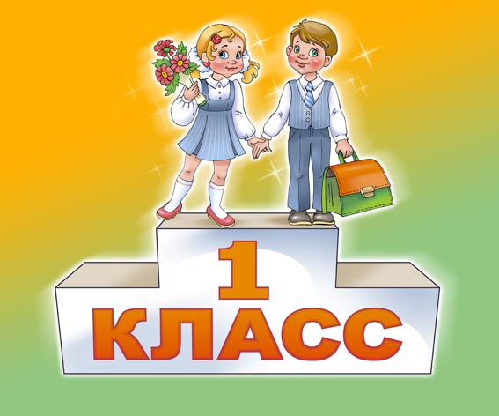

Тема самообразования:

«Ориентация младших школьников на нравственные ценности»

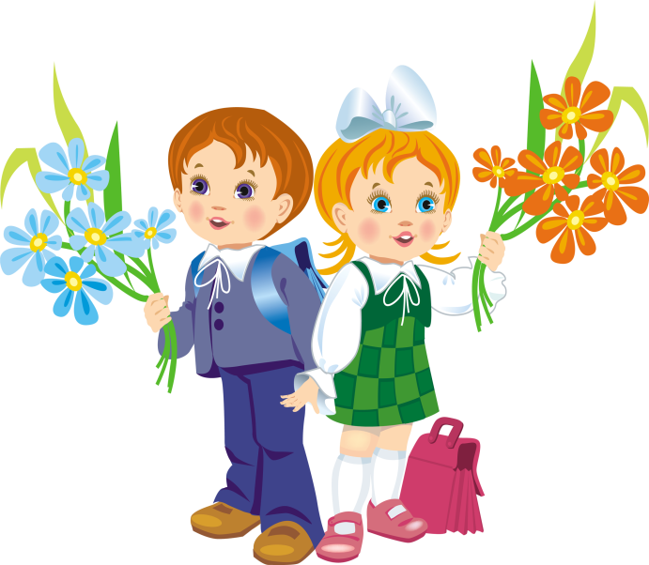
Цели и задачи воспитательной работы
в 1 классе на 2015 – 2016 учебный год:

Цель:
- Создание воспитывающей среды, обеспечивающей
активизацию социальных, интеллектуальных интересов
воспитанников в свободное время, развитие здоровой,
творчески растущей личности с универсальными навыками и умениями,
конкурентно-способной в будущей жизни.

Задачи:
- Содействовать формированию классного коллектива и создание в нем нравственно и эмоционально благоприятной среды для развития первоклассников.
- Развивать общественную активность учащихся, ученическое самоуправление как основу для межвозрастного конструктивного общения, социализации, социальной адаптации, творческого развития каждого учащегося.
- Воспитывать сознательное отношение к учёбе, развивать познавательную активность.
- Воспитывать у учащихся стремление к ведению здорового образа жизни, развить это стремление во внутреннюю потребность каждого ученика.
- Воспитывать чувство ответственности и гордости за свою страну, готовность к защите её свободы и независимости;
- Формировать экологическую грамотность учащихся, воспитывать понимание взаимосвязей между человеком и природой;
- Организовать работу родительского комитета, направленную на сплочение коллектива учащихся.

Список класса:

- Анохина Вероника 12. Каушьянов Данил 23. Разумная Маргарита
- Блинов Леонид 13. Кныш Яков 24. Родионов Богдан
- Борисова Дарья 14.Кривецкая Анастасия 25. Соколик Владислав
- Вертянов Роман 15. Курбанов Рашид 26. Чекарев Алексей
- Глиган Денис 16. Куринов Илья
- Головатюков Дмитрий 17.Левцова Виолетта
- Грезина Ульяна 18. Мея Юлия
- Дьяченко Полина 19.Мищенко Анастасия
- Ильин Василий 20. Наумова Арина
- Ислангулова Татьяна 21.Петрова Мария
- Калиниченко Игорь 22. Полухин Александр

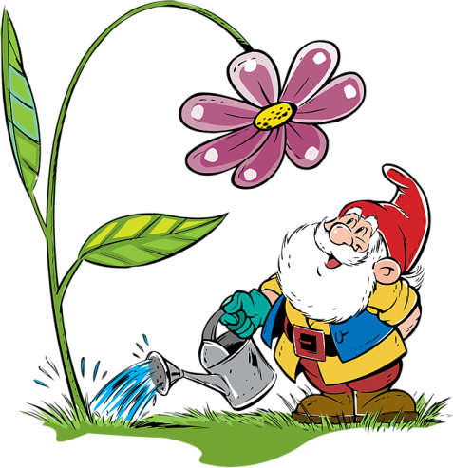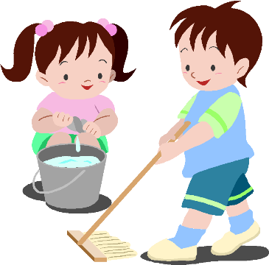
Качества, которые необходимо развивать у учащихся:

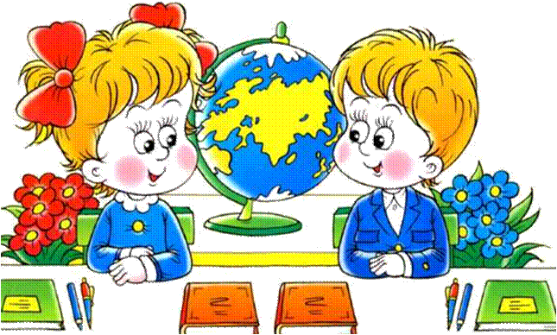
- Интерес к самому себе.
- Признание себя как личности.
- Управление самим собой.
- Уважение чужого мнения.
- Любознательность о вовлеченность в деятельность.
- Эмоциональная устойчивость.
- Мотивация действий и поступков.

Правила построения жизнедеятельности
в классном коллективе:

- Воля и труд, дивные всходы дают.
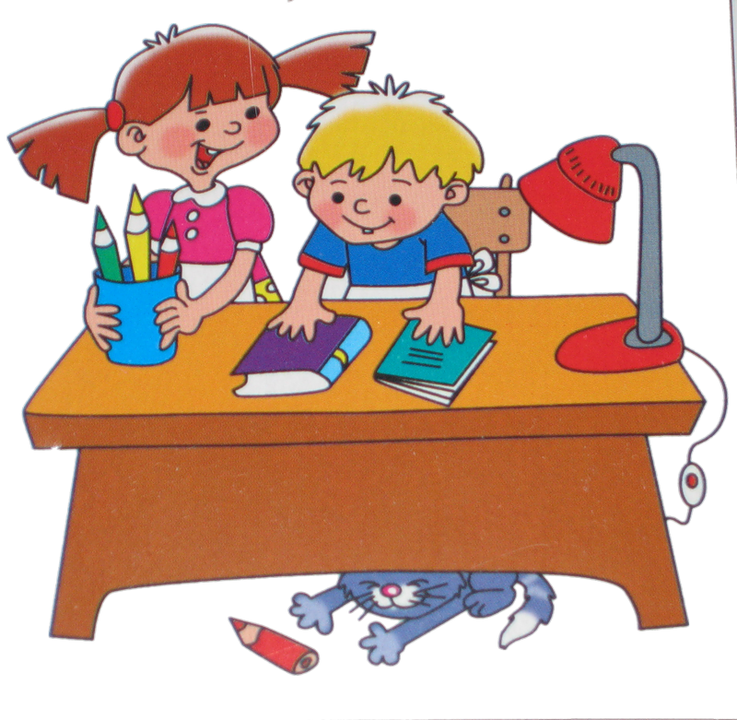
- Всякий человек по делу познается.
- По мере трудов и награда.
- Помогать товарищам по классу.
- Веселье делу не помеха.
- В хорошей артели всяк при деле.
- С кем живешь, с тем и слывешь.
- Здоров будешь – все добудешь.

Законы нашего класса:

Закон уважения. Уважай людей, и тогда люди будут уважать тебя.
Закон дружбы. В жизни происходят события, которые тяжело пережить одному.
Тогда на помощь приходит друг.
Закон храбрости. Будь храбрым, не бойся препятствий.
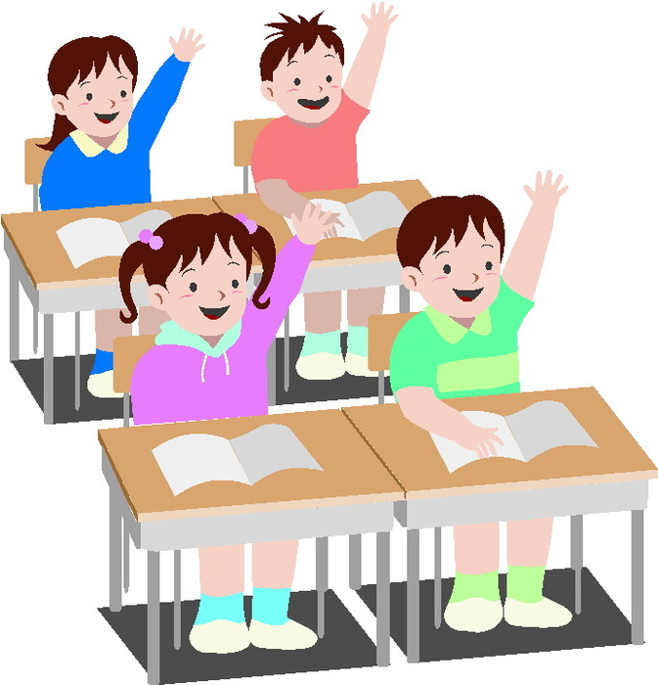
Закон любви. Люби своих друзей, родителей Родину и все, что
тебя окружает.
Закон доброты. Доброта - это сила. Не бойся быть сильным,
дари людям добро.
Закон милосердия. Рядом с тобой может оказаться
человек, которому нужна помощь. Помоги!
Закон трудолюбия. Без труда не вытащишь и
рыбку из пруда. Будь трудолюбив!

Работа с родителями:

ЦЕЛЬ: сделать родителей активными участниками педагогического процесса.

ЗАДАЧИ:
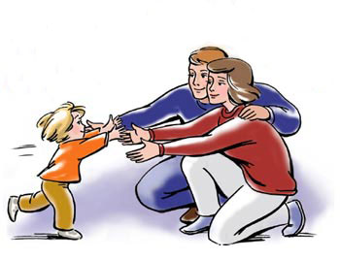
- Постоянное информирование родителей о результатах учёбы, воспитания, душевного состояния, развития ребёнка.
- Организация психолого-педагогического просвещения родителей через систему родительских собраний, тематических и индивидуальных консультаций и собеседований.
- Ознакомление с материальными условиями жизни семьи, ее психологическим климатом, особенностями поведения ребенка в семье.
- Создание условий для благоприятного взаимодействия всех
участников учебно-воспитательного процесса - педагогов, детей и
родителей.
- Привлечение к организации досуга детей по интересам.

СВОБОДНОЕ ОБЩЕНИЕ:
1. Изучение положения каждого ребенка в коллективе и его проблем в общении со сверстниками.
2. Создание в классе положительной эмоциональной атмосферы общения.
ТЕМЫ РОДИТЕЛЬСКИХ СОБРАНИЙ:

№ п/п | Тема собрания | Сроки
1 | Ваш ребенок – первоклассник. Новые обязанности – первые трудности. | Октябрь
2 | Учи показом, а не рассказом. Роль родительского авторитета в воспитании. | Декабрь
3 | Роль сказок, мультфильмов, детских передач в воспитании детей. | Март
4 | Перелистывая страницы учебного года. | Май

ТЕМЫ РОДИТЕЛЬСКИХ КОНСУЛЬТАЦИЙ:

 | Тема консультации | Сроки
1 | Ознакомление родителей с режимом работы школы. | Сентябрь
2 | Занятость во внеурочное время. | Октябрь
3 | Режим младшего школьника. | Ноябрь
4 | Помощь родителей в организации досуга детей. | Декабрь
5 | Культура поведения младших школьников. | Январь
6 | О внимании и внимательности. | Февраль
7 | Как привить любовь к чтению. | Март
8 | Воспитание без насилия. | Апрель
9 | Летний отдых детей. |   Май
ОЖИДАЕМЫЕ РЕЗУЛЬТАТЫ:
- У родителей повысится заинтересованность школьной жизнью детей.
- Дети научаться жить дружно, сплочённо.
- Сформируется взаимодействие семьи и школы.
Основные напрвления воспитательной работы:

- Духовно – нравственное воспитание.
Задачи:
- Создать условия для формирования способности к духовному развитию, реализации творческого потенциала в учебно-игровой, предметно-продуктивной, социально ориентированной деятельности на основе нравственных установок и моральных норм, непрерывного образования, самовоспитания и универсальной духовно - нравственной компетенции — «становиться лучше».
- Способствовать формированию основ нравственного самосознания личности (совести) — способности младшего школьника формулировать собственные нравственные обязательства, осуществлять нравственный самоконтроль, требовать от себя выполнения моральных норм, давать нравственную оценку своим и чужим поступкам.
- Способствовать осознанию основ морали — осознанной учащимся необходимости определённого поведения, обусловленного принятыми в обществе представлениями о добре и зле, должном и недопустимом, укрепление у учащегося позитивной нравственной самооценки, самоуважения и жизненного оптимизма.
- Развивать у обучающегося уважительное отношение к родителям, осознанного, заботливого отношения к старшим и младшим; доброжелательность и эмоциональную отзывчивость.
- Создать условия для воспитания волевых качеств ученика, способности к критическому осмыслению своих сильных и слабых сторон.

Ожидаемые результаты:
- Учащиеся научаться воспитывать в себе такие качества: как доброта, вежливость, честность, правдивость, дружелюбие, взаимовыручка.
- Гражданско – патриотическое воспитание.
Задачи:
- Воспитание российской гражданской идентичности, патриотизма, любви и уважения к Отечеству, чувства гордости за свою Родину, прошлое и настоящее многонационального народа России.
- Усвоение традиционных ценностей многонационального российского общества.
- Формирование личности как активного гражданина – патриота, обладающего политической и правовой культурой, критическим мышлением, способного самостоятельно сделать выбор на основе долга, совести и справедливости.
- Воспитание у обучающихся чувства патриотизма и любви к Родине на примере старших поколений.
- Развитие и углубление знаний об истории и культуре родного края.

Ожидаемые результаты:
- Ценностное отношение к России, своему народу, своему краю, отечественному культурно-историческому наследию, государственной символике, законам Российской Федерации, русскому и родному языку, народным традициям, старшему поколению.
- Учащиеся получат начальные представления о правах и обязанностях человека, гражданина, семьянина, товарища.
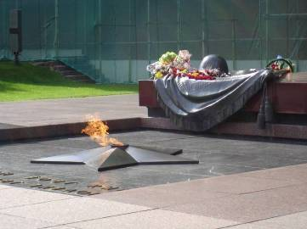

- Эстетическое воспитание.
Задачи:
- Воспитание основ эстетической культуры, способность различить и видеть прекрасное.
- Развитие художественных способностей.
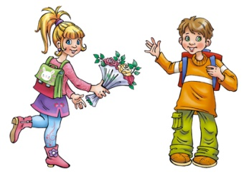
- Воспитание чувства любви к прекрасному.

Ожидаемые результаты:
- Учащиеся знакомятся основными направлениями эстетической культуры.
- Получат возможность для развития художественных способностей
и эстетического вкуса.

- Воспитание здорового образа жизни.
Задачи:
- Создание условий для сохранения и укрепления здоровья детей.
- Формирование потребности в здоровье, как жизненно важной ценности, сознательного стремления к ведению здорового образа жизни; позитивного отношения учащихся к урокам физической культуры и занятиям спортом.
- Развитие чувства ответственности к своему здоровью и здоровью окружающих людей.
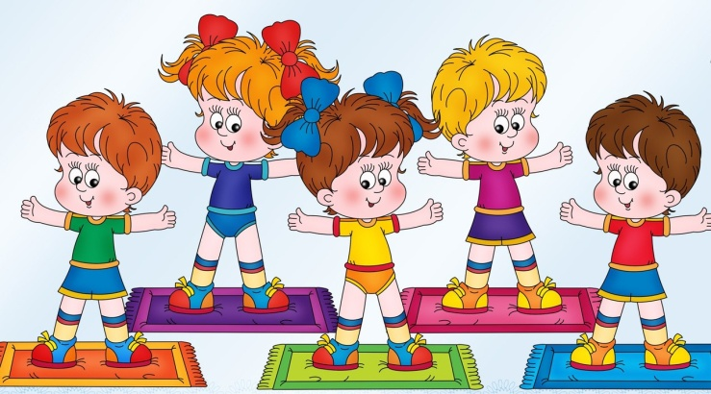
Ожидаемые результаты:
- У учащихся формируются умения и навыки
санитарно - гигиенической культуры,
приучаются к здоровому образу жизни.

- Экологическое, экскурсионно – туристическое воспитание.
Задачи:
- Формирование основ экологического сознания на основе признания ценности жизни во всех проявлениях и необходимости ответственного, бережного отношения к окружающей среде.


Ожидаемые результаты:
- Первоначальный опыт эстетического, эмоционально-нравственного отношения к природе.
- Первоначальный опыт участия в природоохранной деятельности в школе,
на пришкольном участке, по месту жительства

- Трудовое воспитание.
Задачи:
- Способствовать тому, чтобы каждый ученик понимал значимость трудовой деятельности, даже будни труд может сделать праздничными днями.
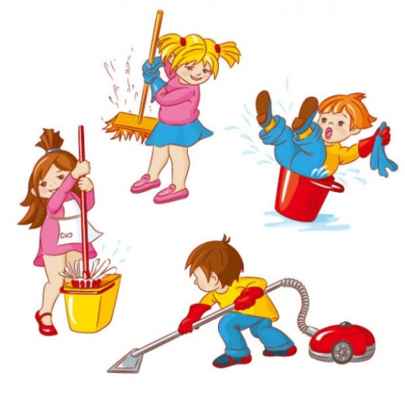
Ожидаемые результаты:
- Приобщение учащихся к общественной работе, воспитание сознательного
отношения к своим обязанностям, формирование трудового образа жизни.

- Учебно – познавательная деятельность.
Задачи:
- Способствовать становлению, развитию и совершенствованию интеллектуальных возможностей учащихся средствами воспитательной работы.
- Создавать учащимся возможность проявлять свои интеллектуальные достижения в школе и за ее пределами.
- Проводить диагностические мероприятия с целью выявления и влияния на кругозор учащихся, на их познавательный интерес, увлечения.

Ожидаемые результаты:
- Учащиеся научатся проявлять свои интеллектуальные достижения в школе и за её пределами.

- Появится интерес к расширению общего кругозора, к развитию интеллекта.

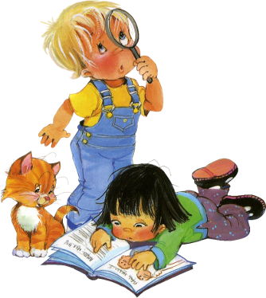

Работа с одарёнными учащимися:

- Выполнение творческих работ.
- Подготовка сообщений к урокам литературного чтения, окружающего мира.
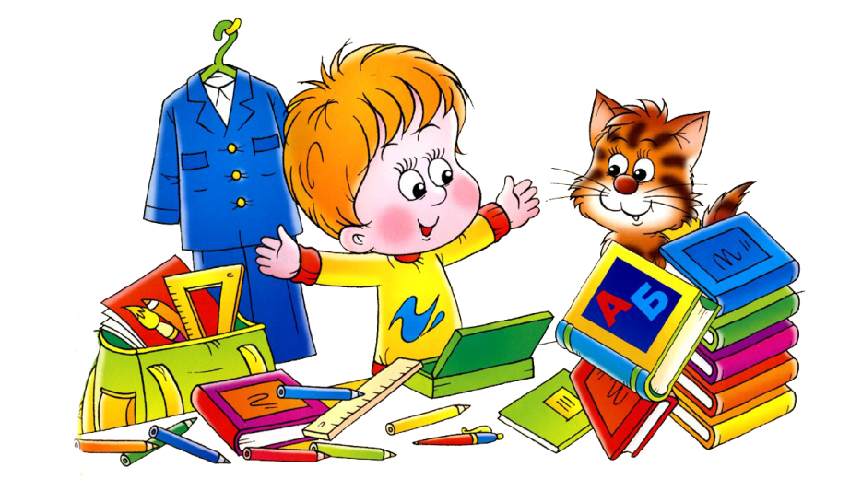
- Подготовка и участие в классных олимпиадах.
- Участие в конкурсах чтецов.
- Развитие логического мышления, памяти, воображения путём выполнения заданий повышенной трудности.
- Помощь сильных учащихся слабоуспевающим в шефских парах.

Работа со слабоуспевающими учащимися:

- Создание и работа шефских пар.
- Выполнение заданий, развивающих творческие способности учащихся.
- Консультации родителей по подготовке дополнительных заданий.
- Контроль посещения учащимися кружков в школе, проведения свободного времени.
- Вовлечение детей в общественную работу в коллективе, выполнении ими поручений.
- Исследование интересов детей и предоставление заданий в соответствии с их интересами.
Права и обязанности учащихся

Учащиеся имеют право:
- Пользоваться учебными кабинетами, библиотекой, спортзалом.
- Участвовать в обсуждении вопросов по успеваемости, трудовой и учебной дисциплине, а также других вопросов, связанных с учебным процессом.
- Учащиеся имеют право участвовать в общественной жизни коллектива и школы.

Учащиеся обязаны:
- Систематически и глубоко овладеть теоретическими знаниями и практическими навыками.
- Посещать учебные занятия, еженедельные школьные линейки, мероприятия.
- Повышать свой культурный и нравственный уровень.
- Соблюдать правила внутреннего распорядка школы.
- Быть дисциплинированными и организованными.
- Беречь школьное имущество.

Виды контроля:

- Проведение диагностики по уровню воспитанности;
- Участие в мероприятиях (классных, внутришкольных и т.д);
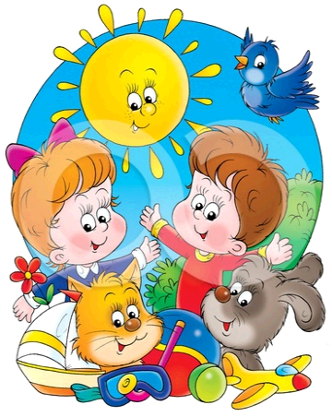
- Накопительная система оценивания «Портфель достижений»;
- Творческие работы детей (рисунки, поделки и т.д.).

Ожидаемые результаты:

- Создание сплоченного классного коллектива.
- Сформированность нравственного, познавательного, коммуникативного, художественного и физического потенциалов личности младшего школьника.
- Проявление инициативы и ответственности за порученное дело
- Наличие положительной динамики роста духовно - нравственных качеств личности ребенка
- Участие в конкурсах, концертах, спортивных соревнованиях.
- Посещение спортивных секций, кружков по интересам.
- Удовлетворенности родителей и учащихся жизнедеятельностью класса.


Характеристика класса

В 1 «В» классе 26 человек, из них 12 девочек и 14 мальчиков. До поступления в 1 класс почти все дети посещали подготовительную группу детского сада. Огромную сложность в организации и проведении уроков и внеурочной деятельности представляет большая наполняемость класса. Дети подвижны, шумны. Поэтому свою работу на этапе адаптации первоклассников вижу в их сплочении, привитии интереса к учёбе, желания идти в школу, кроме этого необходимо познакомить и приучить ребят к правилам поведения в школе.

По результатам первых наблюдений некоторые дети имеют высокий уровень готовности к школе: Грезина Ульяна, Кривецкая Анастасия, Соколик Владислав. Эти дети с первых дней заняли активную позицию в классе, внимательны, аккуратны, старательны.

Однако есть дети, с первых дней требующие к себе особого внимания. Неусидчивы на уроках Каушьянов Данил, Кныш Яков, Куринов Илья, Курбанов Рашид. Они требуют постоянного внимания со стороны учителя.

Большинство детей посещают кружки и спортивные секции.

Покинут счастьем будет тот,
Кого ребёнком плохо воспитали.
Побег зелёный выпрямить легко,
Сухую ветвь один огонь исправит.

